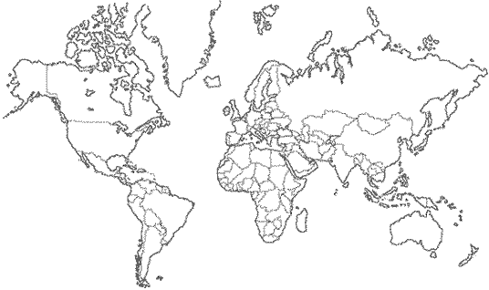

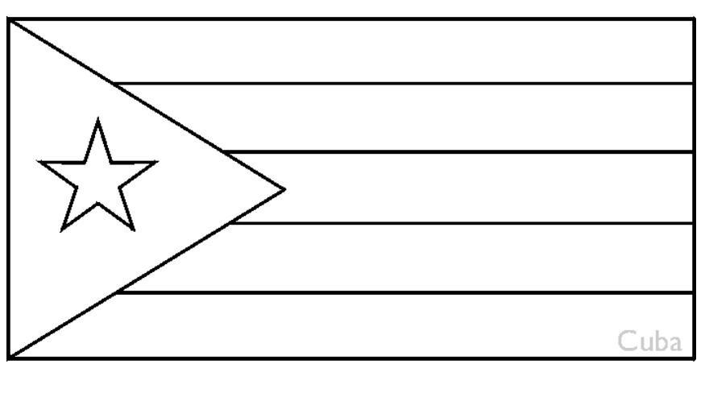

KUBA  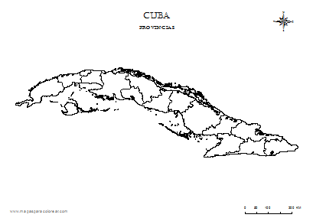  Základní údaje  Oficiální název:  Počet obyvatel:  Rozloha:  Hlavní město: Havana (La Habana) | 0 NL  1492  1898  1951  2 009  2015  2022 | TAÍNOVÉ  SIBONEYOVÉ  KARIBOVÉ  Kryštof Kolumbus  Samostatnost na Španělsku  Revoluce  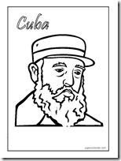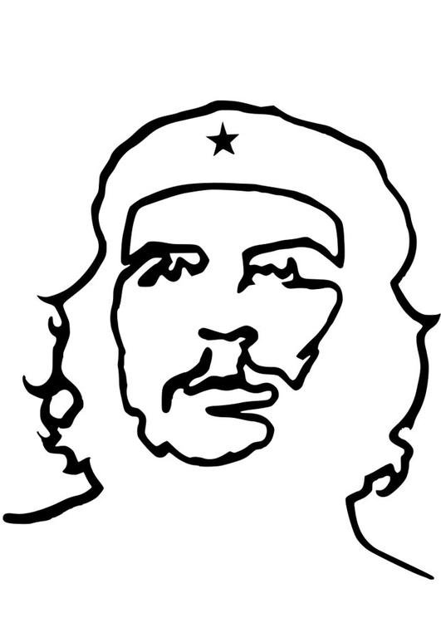

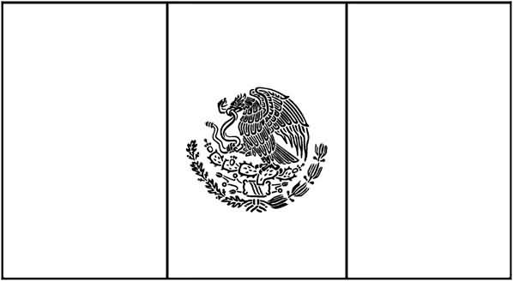

Historie
MEXIKO  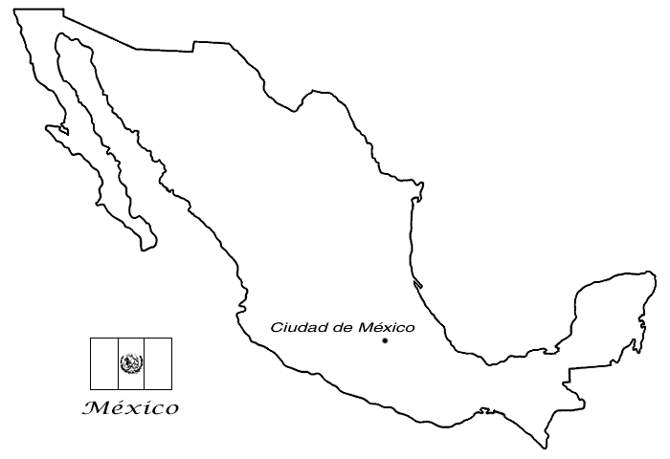  Základní údaje  Oficiální název:  Hlavní město:  Počet obyvatel:  Rozloha: | 1 500 PNL  1 000 PNL  500 PNL  0 NL  500 NL  1000 NL  1500 NL  1810  1910  2 000 NL | OLMÉKOVÉ  TOLTÉKOVÉ  AZTÉKOVÉ  MAYOVÉ  Boj o nezávislost  Mexická revoluce

